**目标与服务模型（S2A）**

目录

1 .目标价值 1

2 . 解决思路 1

2.1 开发过程模型 1

2.2 功能模型 2

# .目标价值

本赛题研究的主要目的是为实现高效教务管理的信息化、系统化、规范化，为高校的信息管理水平的长远发展奠定基础。

1. 提高管理的水平

系统的建设实验不仅提供了一种先进的管理模式，也创建了一种新的信息交流模式，这些信息能够在计算机网络上实现收集、整理、传递、发布，并且这些工作的执行更加地标准化、自动化和实时化。这样大大减轻了教务管理工作者的工作强度，更重要的是让他们有更多的时间和精力投入到业务工作中，从而提高学校的整体工作水平。

1. 信息管理规范化

传统的教务管理中，由于各部门之间衔接不够，数据都是各成一体，这样给管理工作造成了一定的混乱。而教务管理系统的建设可以充分发挥校园网的优势，促进教务管理工作的信息化、科学化、规范化，为各部门的工作提供标准化数据，使学校的数据管理实现一致。

1. 资源配置合理化

对于教务管理人员来说，每学期开学前最繁杂的工作莫过于排课了，由于排课工作涉及的因素太多，传统的人工排课方式很难面面俱到。而教务管理系统能解决这一问题，它能使教学中的各种资源，如普通教室、多媒体教室、实验室、机房，还有教师等等这些资源得到最合理、最大化的利用。

# . 解决思路

## 开发过程模型

本系统首先在用户的原始需求的基础上开发出一个可实际运行的系统模型，根据用户在使用该系统模型后反复对用户提出反馈修改系统，逐步完善系统，力求实现最符合用户需求的系统，所以系统采用了迭代开发模型——螺旋模型。螺旋模型保留了瀑布模型中系统地、按阶段逐步地进行软件开发，可以做到“边开发、边评审”，螺旋线每增加四周，软件开发过程就完成一次迭代，系统又实现了一个新需求，生成一个新版本，软件开发的时机和成本又有了新的投入。经过多次迭代，最后得到一个客户满意的，可交付的软件产品。

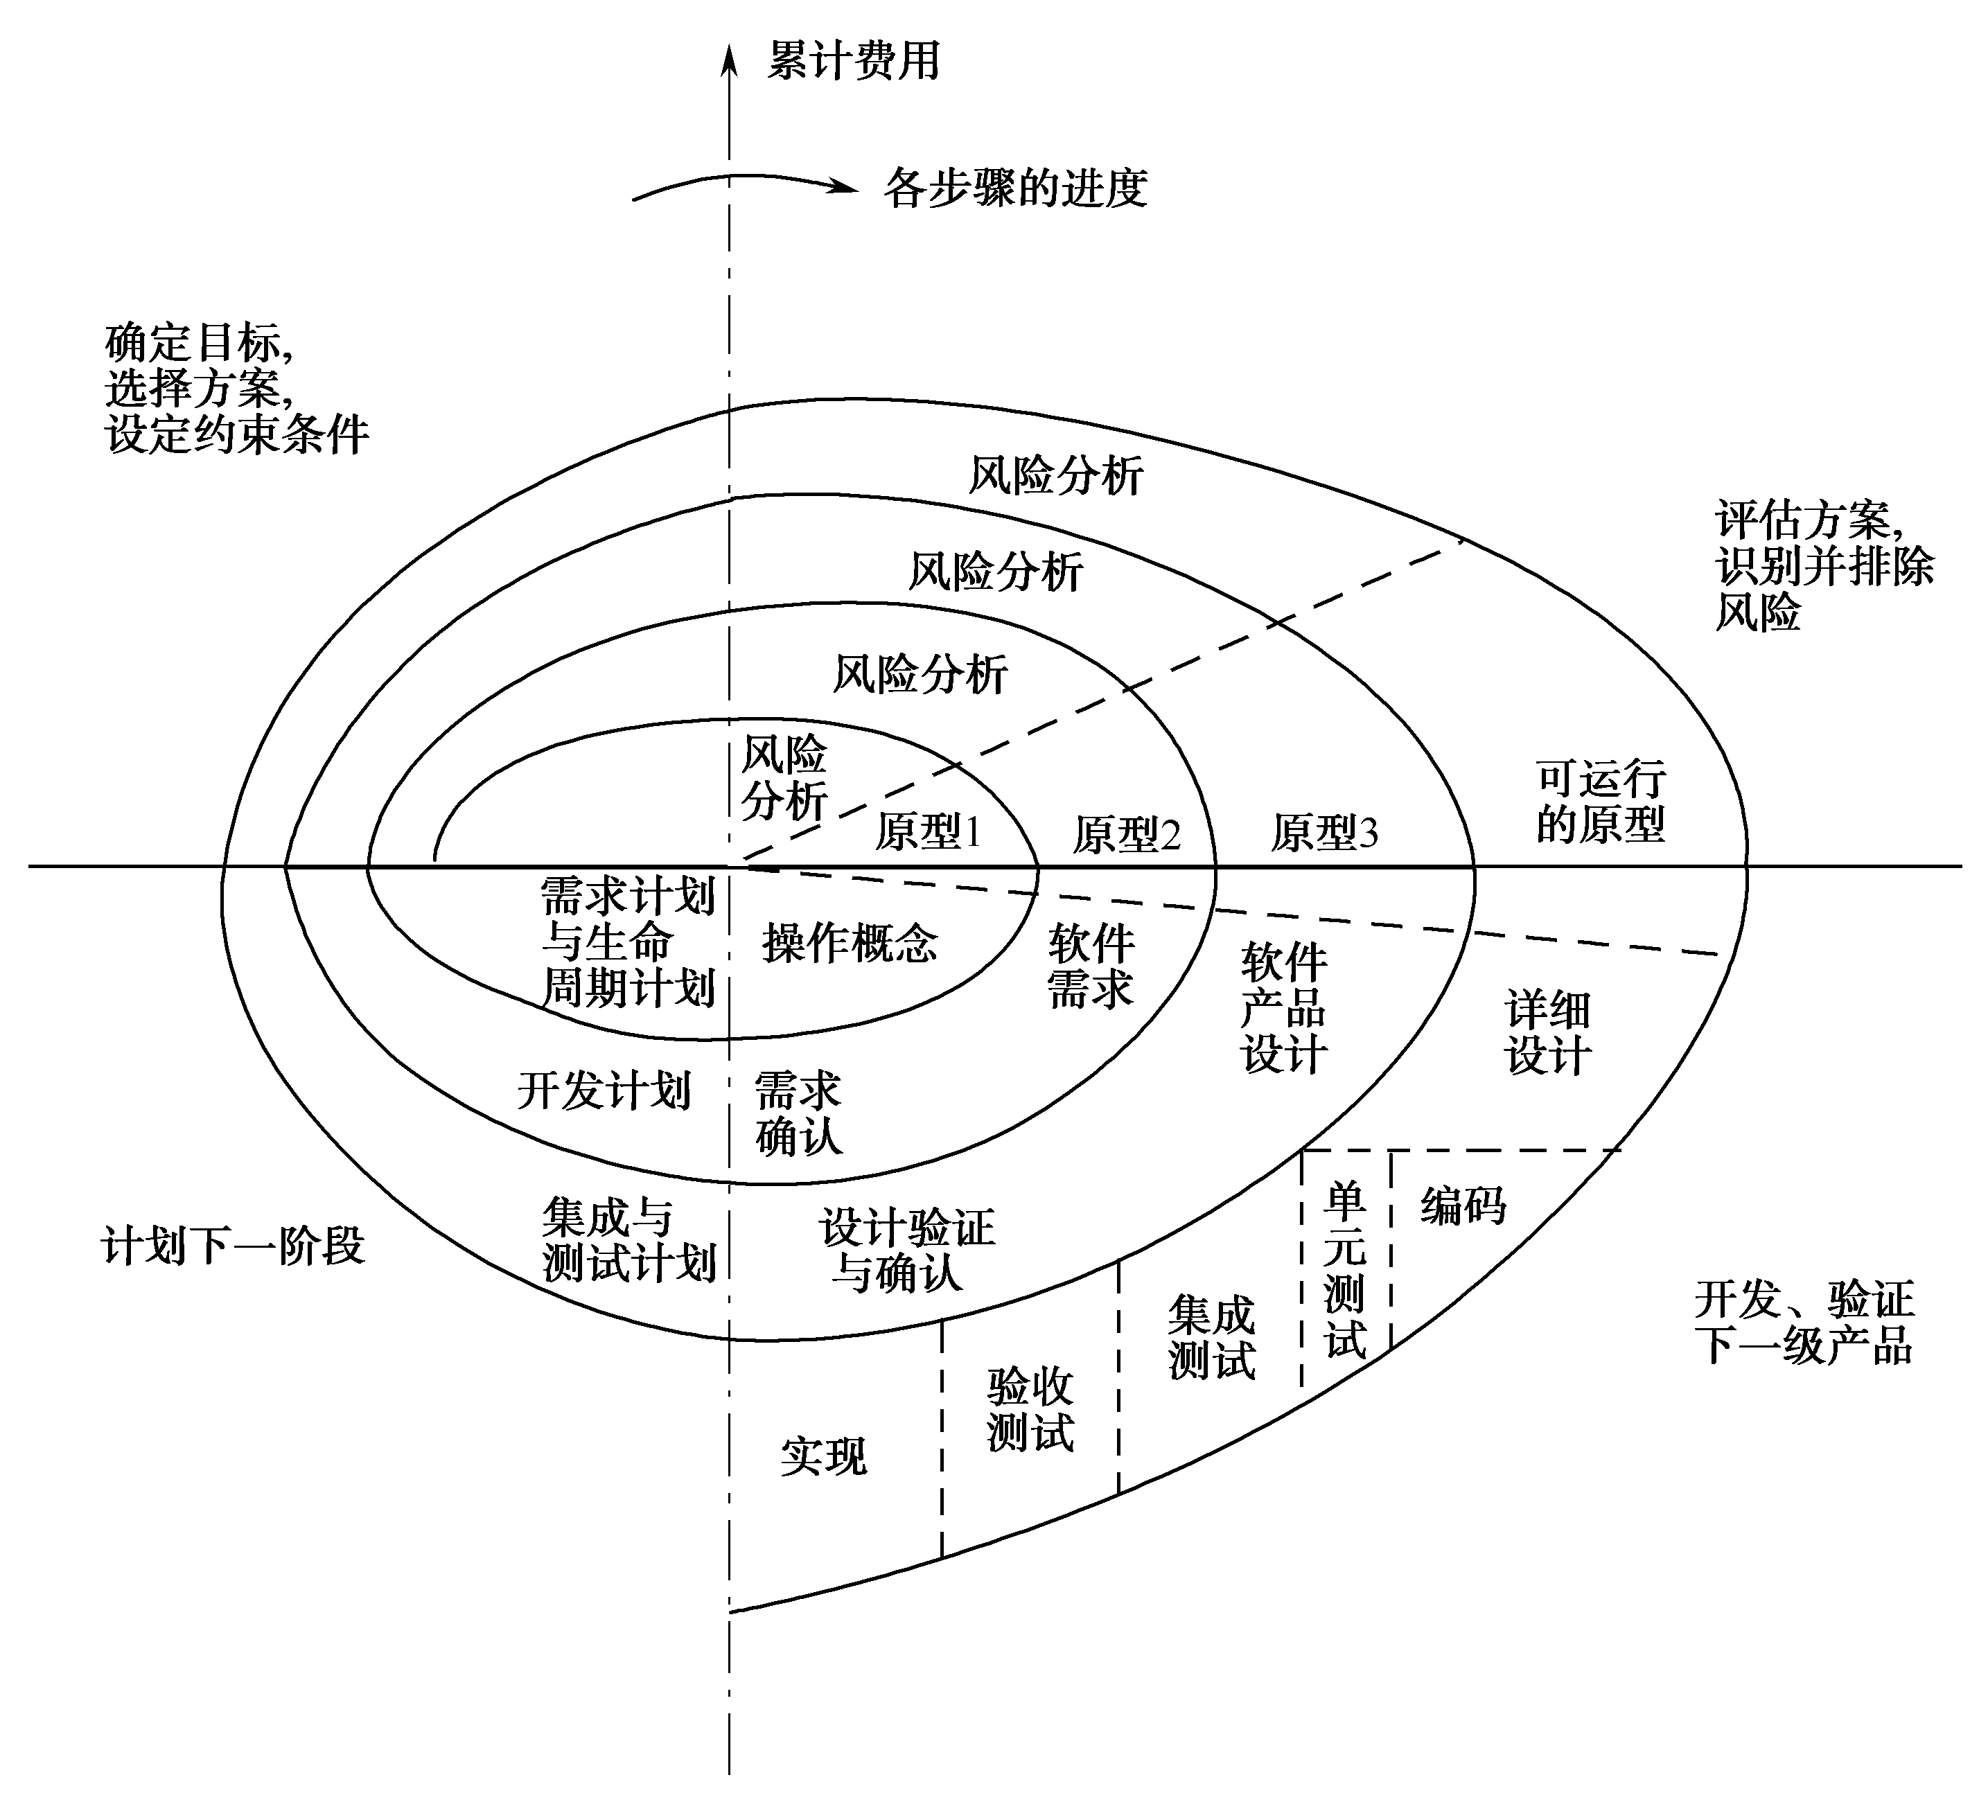

图1 开发过程模型

## 功能模型

图2 功能模型——管理员

图3 功能模型——教师

图4 功能模型--学生